Определены критерии населенных пунктов, поверженных угрозе ландшафтных пожаров
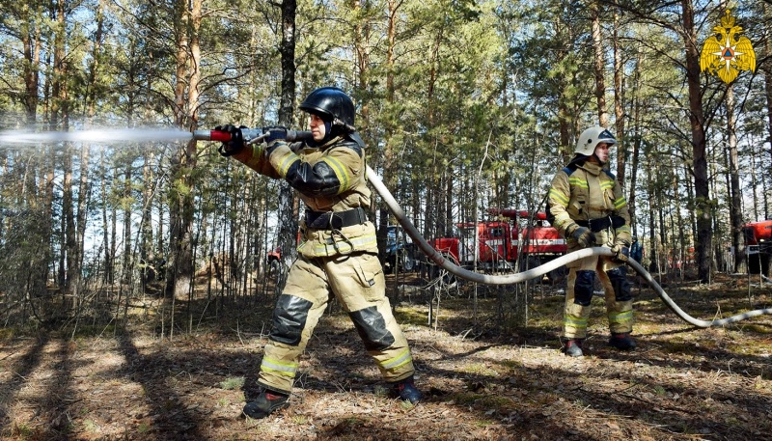
Скачать оригинал
Соответствующее постановление Правительства РФ, вносящее изменения в Правила противопожарного режима, подписано 21 мая.
Документ устанавливает критерии определения населенных пунктов, подверженных угрозе лесных пожаров и других ландшафтных (природных) пожаров. Так, опасным для населенного пункта считается расстояние менее 50 метров до леса или зарослей камыша, тростника. При этом исключение составляет непосредственная близость к поле- и лесозащитным насаждениям, мелиоративным защитным лесным насаждениям, а также плодово-ягодным деревьям и кустарникам.
Такие населенные пункты будут особо учтены при ежегодной разработке к началу пожароопасного сезона паспортов территорий. Для их безопасности местные власти заблаговременно обязаны проводить специальные мероприятиями и реализовывать первичные меры пожарной безопасности, направленные на снижение рисков перехода огня с леса или другого ландшафта.
Постановление РФ от 21 мая 2021 года № 766 «О внесении изменений в Правила противопожарного режима в РФ» вступит в силу с 1 сентября текущего года.

